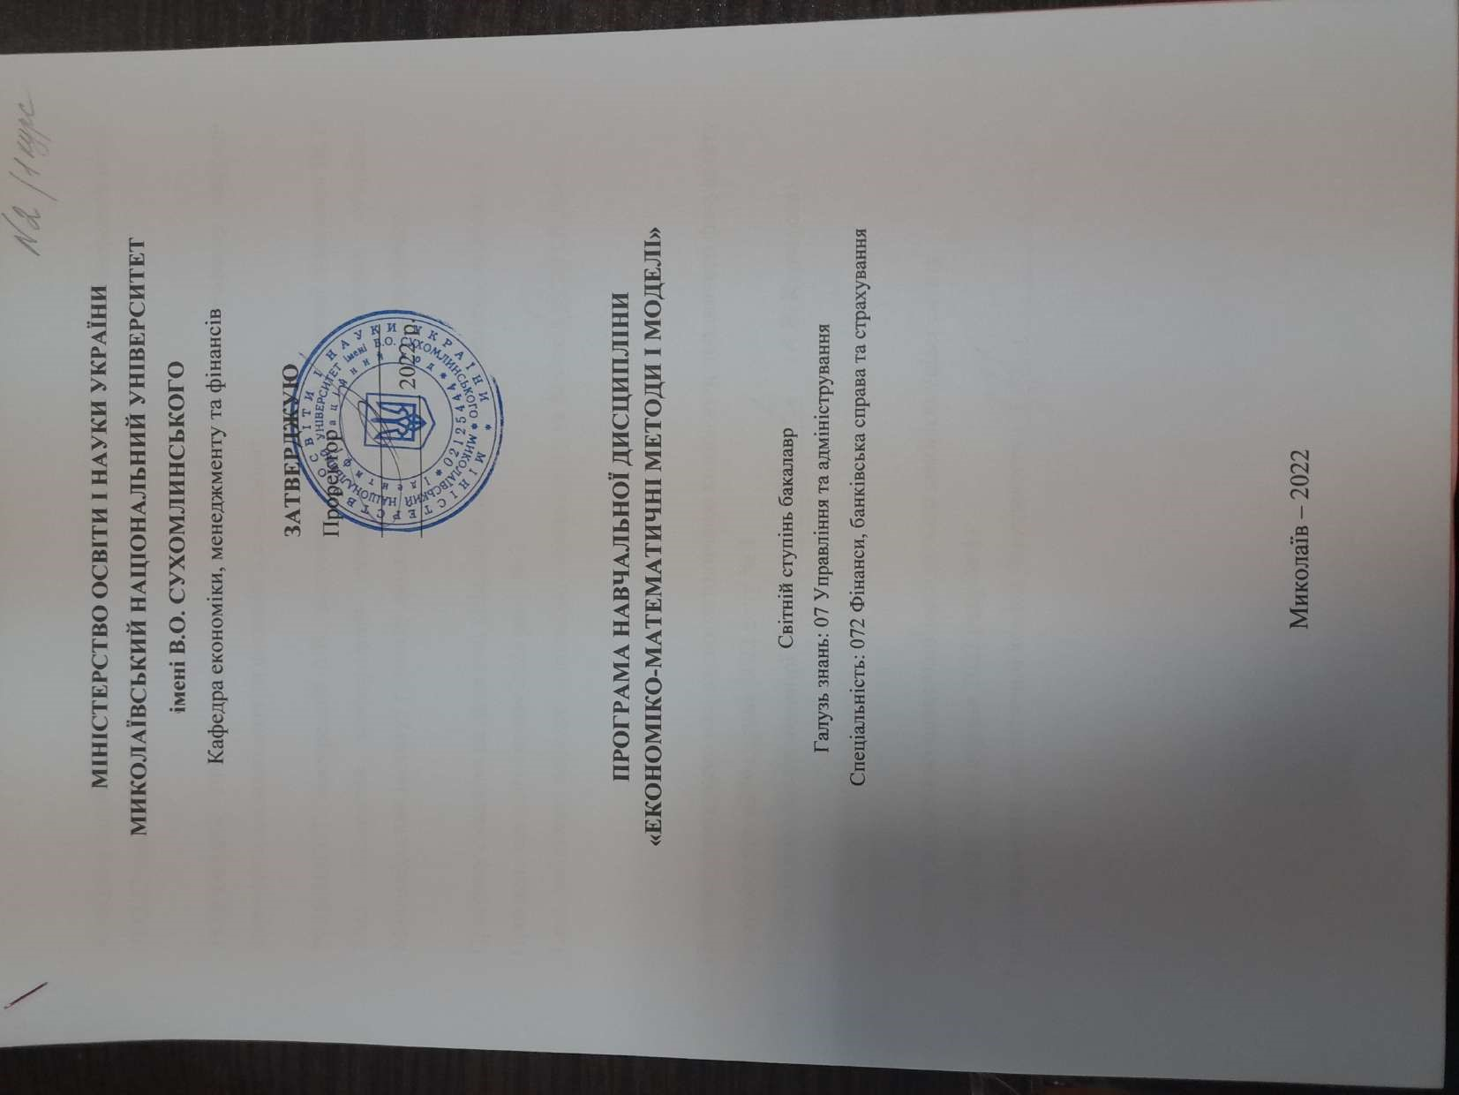
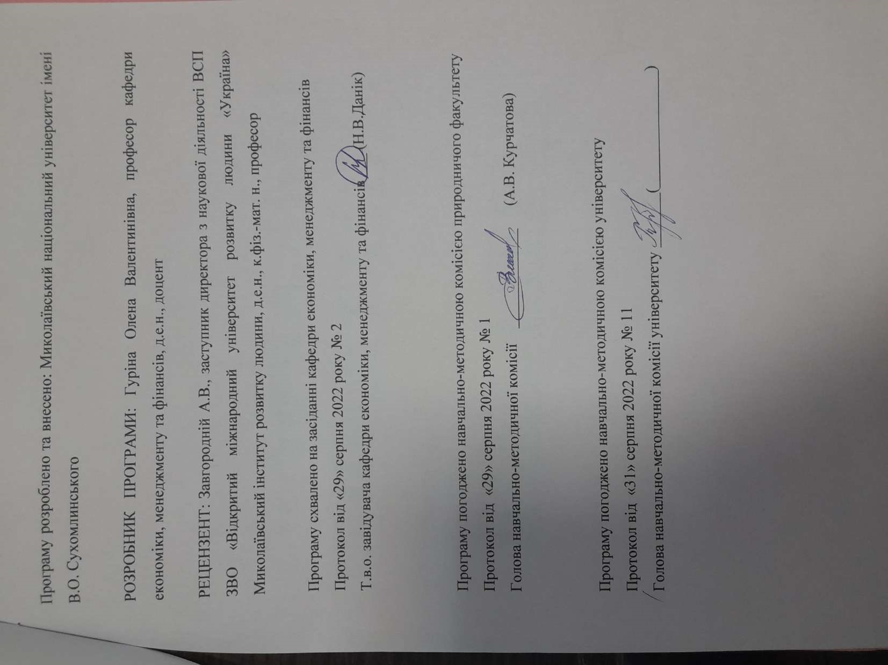
Анотація

Економіко-математичне моделювання є невід'ємним інструментом управління на усіх його рівнях – від невеликої фірми до національної економіки в цілому. Економіко-математичні та економетричні моделі використовують для діагностики стану об'єктів управління, при вивченні причинно-наслідкового механізму формування варіації та динаміки соціально-економічних явищ і процесів, у моніторингу економічної кон'юнктури, при прогнозуванні та прийнятті оптимальних управлінських рішень.
Оволодіння багатим арсеналом методів економіко-статистичної обробки даних, оптимізації та прогнозування з використанням комп'ютерних технологій є важливою складовою професійної підготовки фахівця з управління та адміністрування.
Логічна структура моделювання ілюструється на конкретних прикладах соціально-економічного змісту (за умовними даними). Для кожного типу моделей розглядаються принципи формування інформаційної бази, вибору процедур аналізу, інтерпретації результатів. Методологія обробки даних ґрунтується на електронних таблицях типу МS Ехсеl.
Аналітичні можливості та межі застосування конкретних моделей ілюструються на прикладах, різних за соціально-економічним змістом та інформаційною базою.
В системі підготовки бакалавра за галуззю знань управління та адміністрування дисципліна має надзвичайно важливе значення, адже вона сприяє формуванню цілісного уявлення про сучасну методологію, методи, прийоми та систему показників статистичного дослідження та моделювання національних секторів економіки.

Ключові слова: модель, моделювання, економіко-математичне моделювання, економетричне моделювання, прогнозування.

Summary
Economic and mathematical modeling is an integral management tool at all levels - from a small firm to the national economy as a whole. Economic, mathematical and econometric models are used to diagnose the state of control objects, when studying the causal mechanism of the formation of variation and dynamics of socio-economic phenomena and processes, in monitoring the economic situation, in forecasting and making optimal management decisions.
Mastering a rich arsenal of methods of economic and statistical data processing, optimization and forecasting using computer technologies is an important component of the professional training of a specialist in management and administration.
The logical structure of modeling is illustrated with specific examples of socio-economic content (based on conditional data). For each type of model, the principles of information base formation, selection of analysis procedures, and interpretation of results are considered. The data processing methodology is based on MS Excell spreadsheets.
The analytical capabilities and application limits of specific models are illustrated with examples that differ in socio-economic content and information base.
In the system of training a bachelor in the field of knowledge of management and administration, the discipline is extremely important, because it contributes to the formation of a holistic understanding of modern methodology, methods, techniques and a system of indicators for statistical research and modeling of national sectors of the economy.

Key words: model, modeling, economic and mathematical modeling, econometric modeling, forecasting.

ВСТУП
Програма вивчення нормативної навчальної дисципліни «Економіко-математичні методи і моделі» складена відповідно до освітньо-професійної програми підготовки бакалаврів за галуззю знань: 07 Управління та адміністрування, спеціальностями: 072 Фінанси, банківська справа та страхування, 073 Менеджмент.
Предметом вивчення навчальної дисципліни «Економіко-математичні методи і моделі» є методологія й інструментарій математичних методів, який застосовується до формалізації завдань реальних предметних областей, побудови моделей, знаходження їхніх оптимізаційних розв’язків і вироблення прогнозних рішень.
Міждисциплінарні зв’язки: навчальна дисципліна «Економіко-математичні методи і моделі» належить до циклу нормативних дисциплін. Місце дисципліни у структурно-логічній схемі навчального плану - після вивчення дисциплін: «Вища математика», «Теорія ймовірностей та математична статистика», «Інформатика та комп’ютерна техніка», «Політекономія», «Мікро-економіка», «Макроекономіка» та «Статистика». Знання, здобуті при вивченні «Економіко-математичних методів і моделей» знаходять застосування при виконанні творчих індивідуальних завдань, курсових робіт та написанні кваліфікаційних робіт.

1. Мета та завдання навчальної дисципліни
1.1. Мета викладання навчальної дисципліни «Економіко-математичні методи і моделі» полягає у формуванні в студентів системи знань з математичних методів і в набутті теоретичних основ і практичних навичок з питань постановки, розв’язування оптимізаційних та управлінських задач економіки інструментарієм математичних методів.
1.2. Основними завданнями вивчення дисципліни «Економіко-математичні методи і моделі» є: опанування основних принципів та інструментарію постановки задач, побудови економіко-математичних моделей, методів їх розв’язування та аналізу з метою використання в економіці.
1.3. Згідно з вимогами освітньо-професійної програми студент оволодіває такими компетентностями:
Програмні результати навчання:
ПРН05. Володіти методичним інструментарієм діагностики стану фінансових систем (державні фінанси, у т.ч. бюджетна та податкова системи, фінанси суб’єктів господарювання, фінанси домогосподарств, фінансові ринки, банківська система та страхування).
ПРН06. Застосовувати відповідні економіко-математичні методи та моделі для вирішення фінансових задач.
ПРН08. Застосовувати спеціалізовані інформаційні системи, сучасні фінансові технології та програмні продукти.
ПРН13. Володіти загальнонауковими та спеціальними методами дослідження фінансових процесів.
ПРН19. Виявляти навички самостійної роботи, гнучкого мислення, відкритості до нових знань.
І. Загальнопредметні:
ЗК01. Здатність до абстрактного мислення, аналізу та синтезу.
ЗК05. Навички використання інформаційних та комунікаційних технологій.
ЗК06. Здатність проведення досліджень на відповідному рівні.
ЗК07. Здатність вчитися і оволодівати сучасними знаннями.
ЗК08. Здатність до пошуку, оброблення та аналізу інформації з різних джерел.
ЗК09. Здатність бути критичним і самокритичним.
ЗК10. Здатність працювати у команді.
ІІ Фахові:
СК04. Здатність застосовувати економіко-математичні методи та моделі для вирішення фінансових задач.
СК06. Здатність застосовувати сучасне інформаційне та програмне забезпечення для отримання та обробки даних у сфері фінансів, банківської справи та страхування.
На вивчення навчальної дисципліни відводиться 90 годин, 3 кредити ЄКТС.
2. Інформаційний обсяг навчальної дисципліни
Кредит 1. Моделі задач лінійного програмування та методи їх розв’язування
Тема 1. Концептуальні засади математичного моделювання економічних процесів.
Загальне поняття про математичні моделі. Математична модель економічного об’єкта та основні етапи процесу моделювання. Основні дефініції математичного моделювання. Сфери застосування математичних моделей в економіці. Економіка як об’єкт моделювання. Класифікація економіко-математичних моделей. Принципи та етапи побудови економіко-математичних моделей.
Тема 2. Моделі задач лінійного програмування та методи їх розв’язування.
Постановка задач лінійного програмування, їх моделі та основні форми. Теоретичні основи методів розв’язання задач лінійного програмування. Стандартна і канонічна форми задачі лінійного програмування. Допустимий, опорний та оптимальний плани задач. Система обмежень. Зведення задачі лінійного програмування до канонічного вигляду. Основні теореми лінійного програмування. Графічний (геометричний) метод розв’язування задач лінійного програмування. Опуклі множини. Опорна пряма області. Множина розв’язків системи нерівностей, її властивість. Симплексний метод розв’язування задач лінійного програмування. Вибір початкового опорного плану. Покращення опорного плану, критерії оптимальності. Табличний симплекс-метод. Симплекс-таблиці. Економічна інтерпретація елементів симплекс-таблиці. Метод штучного базису. Введення штучних змінних. Застосування інформаційних технологій в процесі розв’язування задач лінійного програмування.
Тема 3. Теорія двоїстості та кількісний аналіз оптимізаційних розрахунків.
Двоїстість у задачах лінійного програмування: правила побудови двоїстих задач та їх основні класи. Основні теореми двоїстості. Двоїстий симплекс-метод. Економіко-математичний аналіз оптимальних розрахунків.
Тема 4. Транспортна задача (Т-задача).
Постановка Т-задачі та її економіко-математична модель. Властивості транспортної задачі. Методи побудови початкового опорного плану. Правила побудови. Метод потенціалів розв’язку Т-задачі. Критерій оптимальності опорного плану за методом потенціалів. Метод оцінки клітин знаходження оптимального плану. Цикли перерахунку транспортної задачі. Відкрита та закрита моделі Т-задачі. Економічні задачі, що зводяться до задач транспортного типу. Одно-продуктова модель поточного перспективного планування. Модель оптимального розподілу фінансових ресурсів банку. Модель формування штатного розпису фірми.
Кредит 2. Моделі задач нелінійного програмування та методи їх розв’язування
Тема 5. Нелінійні оптимізаційні моделі економічних систем.
Елементи нелінійного програмування. Умови оптимальності розв’язку задачі нелінійного програмування. Постановка задачі нелінійного програмування (ЗНП) та її приклади в економіці. Необхідні (умови Куна-Такера) та достатні умови існування розв’язків. Геометрична інтерпретація задачі нелінійного програмування. Спеціальні завдання нелінійного програмування: квадратичне, сепарабельне, дробово-лінійне. Огляд методів одновимірної оптимізації: половинного поділу, дотичних, січних. Багатовимірна задача оптимізації без обмежень та її основні властивості. Поняття про методи розв'язання багатовимірної задачі оптимізації без обмежень: покоординатного спуска, градієнтний, Ньютона. Властивості багатовимірної задачі оптимізації з обмеженнями. Поняття про методи багатовимірної оптимізації з обмеженнями. Метод множників Лагранжа та їх економічна інтерпретація.
Тема 6. Елементи теорії ігор.
Основні поняття теорії ігор. Оптимальний розв’язок в іграх двох осіб з нульовою сумою. Змішані стратегії. Графічний метод розв’язку ігор виду 2 × m і n × 2. Зведення задач теорії ігор до задач лінійного програмування.
Тема 7. Оптимізаційні моделі предметних областей.
Модель оптимізації виробничої програми підприємства. Методи побудови компромісних планів. Модель оптимізації процесу фінансування з урахуванням часового фактора. Модель оптимальної структури інвестиційного портфеля. Моделювання конкурсів інвестиційних проектів. Одноетапна динамічна модель синхронного інвестиційно-фінансового планування. Модель оптимізації процесу управління ліквідністю банку.
Кредит 3. Економетричні моделі економічних процесів
Тема 8. Економетричне моделювання: основні поняття і визначення.
Економетрія та її зв’язок із математико-статистичними методами. Економетрична модель і етапи економетричного моделювання. Причинні взаємозв’язки між змінними величинами. Класифікація змінних величин в економетричних моделях. Інформаційні технології в економетричному аналізі.
Тема 9. Моделі парної та множинної регресії та їх економетричний аналіз.
Модель парної лінійної регресії. Діаграма розсіювання регресійної функції. Метод найменших квадратів. Коефіцієнти кореляції та детермінації. Властивості оцінок параметрів регресії. Перевірка значущості та довірчі інтервали. Нелінійна регресія. Алгоритм побудови економетричної моделі та оцінка її достовірності.
Класична лінійна багатофакторна модель. Передумови застосування методу найменших квадратів. Узагальнений метод найменших квадратів. Багатофакторна регресія та її оціночні характеристики. Коефіцієнт множинної кореляції та детермінації. Парна кореляція. Частинна кореляція. Оцінка якості економетричних моделей. Прогнозування розвитку економічних процесів. Покрокова регресія оцінки параметрів моделі. Нелінійна модель.
Тема 10. Критеріальні оцінки параметрів економетричної моделі
Показники ефективності лінійної моделі регресії: коефіцієнт кореляції, детермінації, еластичності. Коефіцієнти парної кореляції й формули для його обчислення. Перевірка гіпотези суттєвості коефіцієнта кореляції. Виявлення лінійності або нелінійності між функціональною ознакою та аргументом. Якісний аналіз суті досліджуваного явища. Коефіцієнт множинної кореляції. Коефіцієнт детермінації моделі і його обчислення. Статистичний і економічний зміст коефіцієнта детермінації. Скореговані і частинні коефіцієнти детермінації. Інтерпретація коефіцієнтів регресії. Порівняння факторів за ступенем їх впливу. Економічний зміст коефіцієнтів регресії. Коефіцієнти еластичності. Ступінь відповідності лінії регресії наявним даним. Числові критерії адекватності моделі. Перевірка моделі на адекватність та значущість коефіцієнтів за допомогою критеріїв Фішера і Стьюдента. Надійні інтервали оцінок.
3. Рекомендована література
Базова
- Бугір М.К. Математика для економістів: Посібник. Київ: ВЦ «Академія». 2008. 520 с.
- Вітлінський В. В., Наконечний С. І., Терещенко Т. О. Математичне програмування: Навч.-метод. пос. для самост. вивч. дисц. К.: КНЕУ. 2011. 248 с.
- Григорків В.С. Оптимізаційні методи та моделі: підручник / В.С. Григорків, М.В. Григорків. Чернівці: Чернівецький нац. ун-т. 2016. 400 с.
- Егоршин А. А., Малярец Л. М. Математическое программирование: Учебное пособие. Х.: ИД «ИНЖЭК». 2010. 240 с.
- Економіко-математичне моделювання: навчальний посібник / за ред. О. Т. Іващука. Тернопіль: ТНЕУ Економічна думка. 2008. 704 с.
- Економетрія. Навч.-метод. посібник. К.: КНЕУ. 2011. 192 с.
- Економетрія. Лабораторний практикум в EXCEL: навч. посіб. / В.С. Шебанін, О.В. Шебаніна, І.І. Хилько [….]; М-во аграр. політики та продовольства України, Миколаїв. держ. аграр. ун-т. Миколаїв: МДАУ. 2012. 480 с.
- Економетрика: підручник / О. І. Черняк, А. В. Ставицький, О. В. Баженова, О. В. Шебаніна; Київ. нац. ун-т ім. Т. Шевченка, Миколаїв. нац. аграр. ун-т. 2-е вид., випр. и доп. Миколаїв: МНАУ. 2014. 414 с.
- Економетрика: лаб. практикум. Ч. 1. вид. 2-ге, перероб. та доп. / уклад.: В.С. Григорків, О.Ю. Вінничук. Чернівці: Чернівецький нац. ун-т. 2015. 96 с.
- Єрьоменко В. О. Економетрія (економетрика): навчальний посібник для студентів заочної форми навчання економічних спеціальностей / В.О. Єрьоменко, А.М. Алілуйко, О.М. Мартинюк, С.Ю. Попіна. Тернопіль: Підручники і посібники. 2011. 114 с.
- Здрок В.В. та ін. Економетрія: Підручник. К.: Знання. 2010. 541 с.
- Корольов О.А., Рязанцева В.В. Практикум з економетрії: завдання з практичними рекомендаціями, алгоритмами та прикладом їх наскрізного виконання. Ч.1. Регресійний аналіз: Навч. посібник. К.: Вид-во Європ. ун-ту. 2002. 250 с.
- Корольов О. Практикум з економетрії. К.: УФІМБ. 2012. 208 с.
- Коюда П.М., Ларіонов Ю.І. Математичне програмування. Х.: ХТУРЕ. 2007. 126 с.
- Моделі та методи прийняття рішень в аналізі й аудиті в умовах визначеності: лабораторний практикум / уклад.: О.Ю. Вінничук, Л.В. Скращук. Чернівці: Чернівецький нац. ун-т. 2015. 60 с.
- Наконечний С.І., Терещенко Т.О., Романюк Т.П. Економетрія. К.: КНЕУ. 2012. 296 с.
- Чемерис А., Юринець Р., Мищишин О. Методи оптимізації в економіці. Навчальний посібник. К.: Центр навчальної літератури. 2009. 152 с.
- Швачич Г.Г. Лінійна алгебра в розрахунках середовища МАТНСАD: Підручник. Дніпропетровськ: ДАУБП. 2011. 366 с.
- Ястремский А.И. О соотношениях двойственности в условиях оптимальности в линейных задачах стохастического программирования. К.: Кибернетика. 2007.

Допоміжна
- Диференціальні моделі економічної динаміки: основи теорії та приклади: навч. посіб. / В.С. Григорків, М.В. Григорків, Л.В. Скращук. Чернівці: Чернівецький нац. ун-т. 2015. 214 с.
- Дудка Г.Я. Практикум по математике для экономистов. – Львов: Львовский банковский колледж. 2008. 72 с.
- Зайченко Ю.П. Исследование операций. К.: Высшая школа. 2005.
- Зайченко Ю.П., Шумилова С.А. Исследование операций (сборник задач). К.: Высшая школа. 2010.
- Крушевский А.В., Швецов К.И. Математическое программирование и моделирование в экономике. К.: Вища школа. 2009. 442 с.
- Линейное и нелинейное программирование / Под ред. И.Н. Ляшенко. К.: Высш. шк. 2008. 254 с.
- Машина Н.І. Математичні методи в економіці.: Навчальний посібник. К.: ЦУЛ. 2011. 148 с.
- Наконечний С.І., Савіна С.С. Математичне програмування. Навчальний посібник К.: КНЕУ. 2009.425 с.
- Наконечный С.И., Гвоздецкая Л.В. Сборник задач по курсу «Математическое программирование»: Уч. пособие. К.: ИСОД. 2009. 544 с.
- Ржевский С.В. Вступ до економетрії: Навч. посібник. К. 2009. 120 с.
- Степанюк В.В. Методы математического программирования. К.: Высш. шк. 2007. 266 с.
- Черняк О.І. та ін. Економетрика: Підручник. Київ: Видавничо-поліграфічний центр «Київський університет». 2010. 359 с.
- Черняк О.І., Ставицький А.В., Баженова О.В., Шебаніна О.В. Економетрика: підручник. Миколаїв: МНАУ. 2014. 414 с.
- Ястремский А.И. Стохастические модели математической экономики. К. 2011.
Інформаційні ресурси
34. Офіційний сайт Міністерства фінансів України. URL: https://www.mof.gov.ua/uk
35. Офіційний сайт Агентства з розвитку інфраструктури фондового ринку України. URL: http://www.smida.gov.ua
36. Персональна сторінка викладача на платформі Moodle. URL: http://moodle.mdu.edu.ua/course/view.php?id=818

4. Форма підсумкового контролю успішності навчання – залік.
Форма підсумкового контролю успішності навчання – екзамен, який складають студенти в період заліково-екзаменаційної сесії, передбаченої навчальним планом. Специфіка викладання дисципліни «Економіко-математичні методи і моделі» полягає у використанні трьох видів контролю: поточного, за кредитом і підсумкового.
Поточний контроль здійснюється під час проведення практичних занять і виступає засобом активізації навчального процесу та підвищення його ефективності.
Він включає:
Усне опитування здійснюється під час практичних занять. Воно дозволяє виявити ступінь засвоєння матеріалу та самостійного опрацювання студентами навчального матеріалу, наукових джерел, фахових видань, виконання завдань.
Індивідуальні завдання орієнтовані на перевірку вмінь самостійно поглиблено працювати з літературою над вирішенням конкретної проблеми, аналізувати різноманітні ситуації та здійснювати самостійну оцінку з розробкою конкретних пропозицій чи рекомендацій за отриманими результатами.
В ході виконання домашніх письмових робіт студенти відпрацьовують практичні навички вирішення певних завдань з предмету дисципліни і набувають вміння творчого пошуку щодо поглиблення знань у сфері предмету дисципліни та прийняття рішень.
Контроль за кредитом передбачає рейтингове оцінювання знань, умінь і навичок студентів за окремим кредитом в межах змістового модуля, здійснюється під час виконання всіх видів робіт, які передбачені графіком самостійної роботи студента.
Підсумковий контроль проводиться у вигляді екзамену за умови проходження студентом усіх етапів поточного контролю і за кредитом.
Завданням екзамену є перевірка розуміння студентом програмного матеріалу в цілому, логіки та взаємозв’язків між окремими розділами, здатності творчо використовувати накопичені знання.
Студенти, які не з’явилися на підсумковий контрольний захід без поважних причин, вважаються такими, що отримали незадовільну оцінку.

5. Засобами діагностики та методами демонстрування результатів навчання є: завдання до практичних занять, завдання для самостійної та індивідуальної роботи (зокрема есе, реферати, розрахункові завдання та навчальні проекти), презентації результатів досліджень, тестові завдання, контрольні роботи.

